Министерство образования Республики Беларусь
Учреждение образования «Белорусский государственный университет
информатики и радиоэлектроники»

Военный факультет
Кафедра электронных вычислительных машин
Дисциплина: Жизненный цикл разработки программного обеспечения

ПРИЛОЖЕНИЕ ПО УЧЕТУ ЛИЧНЫХ ЗАДАЧ

Курсант: группы 334702 Григоренко Б.С.
Руководитель: ассистент Внук О.М.

Минск 2025

ВВЕДЕНИЕ

ToDo – это современное веб-приложение для управления личными задачами, реализованное на фреймворке FastAPI с использованием SQLAlchemy и Pydantic. Оно предназначено для индивидуальных пользователей, которым требуется простой и быстрый инструмент для планирования дел. Приложение предоставляет REST API и веб-интерфейс для создания, редактирования и удаления задач, а также возможность получать уведомления о приближающихся сроках через Telegram.
Основные функции включают добавление новых задач с указанием названия, описания и срока выполнения, изменение статуса задач и их удаление. Список задач можно фильтровать по статусу или наличию срока, сортировать по различным параметрам и ограничивать по количеству отображаемых элементов (пагинация).
Особенностью приложения является встроенная система уведомлений: пользователю отправляются сообщения в Telegram за 60 и 5 минут до наступления срока задачи. Это помогает не пропускать важные дела и обеспечивает проактивное напоминание без необходимости постоянной проверки списка.
Приложение легко разворачивается в локальной среде и использует базу данных SQLite, что упрощает установку. При необходимости поддерживается переход на другие СУБД, такие как PostgreSQL или MySQL. Архитектура проекта модульная: отдельные компоненты отвечают за API, модели данных, схемы валидации, базу данных и систему уведомлений.

1 ТРЕБОВАНИЯ ПОЛЬЗОВАТЕЛЯ

1.1 Программные интерфейсы

Приложение использует FastAPI 0.110+ как основной фреймворк для маршрутизации и обработки запросов, SQLAlchemy 2.x в качестве ORM, и SQLite как встроенную базу данных (файл todo.db). Все операции с БД выполняются через сессии SQLAlchemy (SessionLocal), транзакции управляются автоматически.
Для валидации данных используется Pydantic: модели TaskBase, TaskCreate, TaskUpdate и Task определяют структуру запросов и ответов API. FastAPI автоматически формирует документацию OpenAPI по этим схемам.
Для интеграции с Telegram используется httpx.AsyncClient, через который приложение обращается к Telegram Bot API. Уведомления формируются асинхронно в фоновом цикле, который проверяет сроки активных задач каждую минуту. Глоссарий проекта предствален в таблице 1.
При старте приложения выполняется автоматическое создание таблиц и добавление недостающих столбцов с помощью функции ensure_column, что обеспечивает обратную совместимость при обновлениях схемы.
Файлы шаблонов хранятся в src/templates, а статические ресурсы (CSS, JS) обслуживаются через FastAPI StaticFiles. Пример мокапа представлен на рисунке 1.

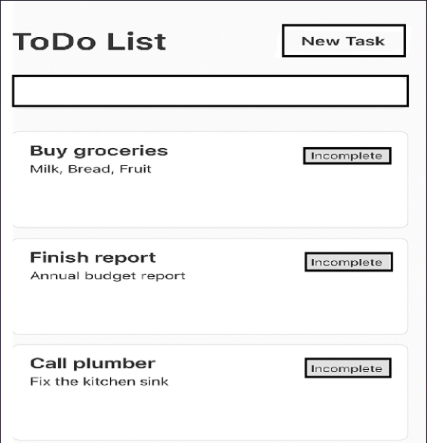

Рисунок 1 – Пример мокапа
Таблица 1 – Глоссарий проекта
Термин | (Класс/Атрибут/Метод) | Тип | Определение и Назначение
app | Объект | FastAPI | Экземпляр веб‑приложения, точка входа API и UI.
templates | Объект | Jinja2Templates | Рендер серверного шаблона index.html для корня /.
Static /static | Метод (маунт) | StaticFiles | Раздача статики: CSS, JS, изображения.
read_root / | Метод (эндпоинт) | GET / | Возвращает HTML‑страницу списка задач.
router (Task.router) | Объект | APIRouter | Группа эндпоинтов CRUD для задач под /tasks.
Base | Атрибут | declarative_base | Базовый класс для ORM‑моделей SQLAlchemy.
engine | Атрибут | Engine (SQLite) | Соединение с БД todo.db.
SessionLocal | Атрибут | sessionmaker | Фабрика сессий для работы с БД.
get_db() | Функция | Depends (generator) | DI‑провайдер сессии БД на запрос.
ensure_column() | Функция | Миграция (SQL) | Добавляет недостающую колонку в таблицу (SQLite).
Task (ORM) | Класс | SQLAlchemy модель | Таблица tasks, доменная сущность «Задача».
Task.id | Атрибут | int | PK задачи, автоинкремент.
Task.title | Атрибут | str | Название задачи (поиск, сортировка).
Task.description | Атрибут | str | Описание задачи, опционально.
Task.completed | Атрибут | bool | Статус выполнения задачи.
Task.due_time | Атрибут | str (ISO datetime) | Срок выполнения (формат из datetime-local).
Task.notified_60 | Атрибут | bool | Признак: уведомление за 60 минут отправлено.
Task.notified_5 | Атрибут | bool | Признак: уведомление за 5 минут отправлено.
TaskBase | Класс | Pydantic модель | Базовые поля задачи: title, description, due_time.
TaskCreate | Класс | Pydantic модель | Схема создания задачи (как TaskBase).
TaskUpdate | Класс | Pydantic модель | Схема обновления: + completed, флаги уведомлений.
Task (Schema) | Класс | Pydantic модель | Схема ответа: TaskBase + id, completed, флаги.
create_task | Метод (эндпоинт) | POST /tasks/ | Создаёт новую задачу в БД.
get_tasks | Метод (эндпоинт) | GET /tasks/ | Список задач с фильтрами, сортировкой, пагинацией.
completed (query) | Атрибут | bool | Фильтр: только выполненные/активные.
has_due (query) | Атрибут | bool | Фильтр: наличие срока выполнения.
search (query) | Атрибут | str | Поиск по названию/описанию (ILIKE).
sort_by/order (query) | Атрибут | str | Сортировка: created|title|due|id и asc|desc.
limit/offset (query) | Атрибут | int | Пагинация: размер и смещение.
get_task | Метод (эндпоинт) | GET /tasks/{id} | Возвращает задачу по ID.
update_task | Метод (эндпоинт) | PUT /tasks/{id} | Обновляет поля задачи.
delete_task | Метод (эндпоинт) | DELETE /tasks/{id} | Удаляет задачу по ID.
start_notifications_background | Функция | async | Старт фонового цикла уведомлений при запуске.
check_and_notify_loop | Функция | async (loop) | Каждую минуту проверяет сроки и шлёт напоминания.
get_chat_id | Функция | async | Получает/кэширует chat_id Telegram в таблице settings.
send_message | Функция | async | Отправляет сообщение в Telegram Bot API.
notify_startup | Функция | async | Шлёт «Сервер запущен» при старте приложения.
settings | Таблица | key/value (SQLite) | Хранит служебные настройки (например, chat_id).
TELEGRAM_TOKEN | Атрибут | str | Токен бота для Telegram API (исп. в уведомлениях).
index.html | Шаблон | HTML | Разметка UI: поля ввода, фильтры, список задач.
script.js | Модуль | JavaScript | Клиентская логика: CRUD, фильтры, анимации.
fetchTasks() | Метод | JS‑функция | Загружает задачи и рендерит список.
addTask() | Метод | JS‑функция | Создаёт задачу через POST.
deleteTask() | Метод | JS‑функция | Удаляет задачу через DELETE.
toggleComplete() | Метод | JS‑функция | Переключает статус задачи через PUT.
toggleDescription() | Метод | JS‑функция | Раскрытие/скрытие описания с анимацией.
buildQuery() | Метод | JS‑функция | Сборка query‑параметров запроса списка.
queryState | Атрибут | Object | Локальное состояние фильтров/поиска на клиенте.
style.css | Стиль | CSS | Стили карточек, анимации, светлая/тёмная темы.
background.jpg | Ресурс | Image | Фоновое изображение страницы.

1.2 Интерфейс пользователя

Пользователь взаимодействует с системой через REST API или веб-интерфейс. Главная страница (/) отображает список задач с возможностью добавления, редактирования и удаления. Интерфейс построен на шаблонах Jinja2 и корректно работает в современных браузерах.
Через API доступны эндпоинты:
- POST – создание задачи;
- GET – получение списка задач с фильтрацией и сортировкой;
- GET – получение задачи по идентификатору;
- PUT – обновление полей задачи;
- DELETE – удаление задачи.
Фильтры позволяют выбирать задачи по статусу выполнения (completed=true/false), по наличию срока (has_due=true/false) и по подстроке в названии или описании (search). Сортировка возможна по id, title, due_time, а также по "созданию" (идентификатору как прокси поля). Параметры limit и offset управляют пагинацией.
Актор приложения:
Пользователь (конечный) — это человек, который ведёт личный или учебный список дел на локальной машине и работает через браузер по адресу http://127.0.0.1:8000/. Его цель — быстро фиксировать задачи, видеть ближайшие дедлайны и поддерживать короткий, актуальный список для фокуса. Он создаёт задачи с обязательным названием и при желании добавляет описание и срок due_time, затем по мере продвижения помечает их выполненными, редактирует тексты и сроки или удаляет нерелевантные записи.
Для навигации пользователь использует поиск по фразам, фильтры (например, показывать только со сроками или уже выполненные) и сортировку по названию, сроку или порядку создания, чтобы быстро находить важное и располагать список в удобном порядке. Если настроен Telegram-бот, пользователь получает напоминания примерно за 60 и за 5 минут до наступления due_time, что помогает не пропускать встречи и критические события; для этого достаточно один раз инициировать чат с ботом и иметь валидный токен. Типичный режим работы — короткие ежедневные сессии (добавить, отметить, перенести) и периодические ревизии раз в неделю или месяц, когда список очищается от «хвостов» и устаревших задач.
Возможны альтернативные потоки: полностью чек-лист без сроков, акцент только на срочные задачи с фильтром по наличию due_time, либо интеграции через документацию на /docs и вызовы API для массового добавления или выгрузки. Предусловия просты: сервер запущен и доступен, база todo.db создаётся автоматически; для уведомлений нужны валидный токен и инициированный чат.
Критерии успеха — все актуальные задачи зафиксированы, приоритеты и сроки прозрачны, завершённые помечены, а важные дедлайны не пропускаются благодаря напоминаниям.
При этом существуют ограничения учебного проекта: нет аутентификации и ролей, предполагается доверенная локальная среда; уведомления приходят только по будущим срокам и невыполненным задачам; секреты в реальности следует хранить вне репозитория. Основные риски для пользователя — перегруз списка большим количеством открытых пунктов, устаревшие due_time, создающие ложное ощущение срочности, и локальный характер хранения, исключающий синхронизацию между устройствами. В практических метриках это выглядит как стремление держать не более 5 ключевых активных задач, не допускать пропущенных дедлайнов и находить любую запись через поиск или фильтры за считанные секунды.

1.3 Характеристики пользователя

Основная аудитория – индивидуальные пользователи: студенты, фрилансеры, специалисты, ведущие личные списки дел. Приложение рассчитано на пользователей с базовыми навыками работы с веб-интерфейсами и API.
Пользователи не обязаны обладать техническими знаниями для настройки сервера или Telegram-бота – достаточно один раз указать токен и запустить приложение. Интерфейс и API просты и интуитивны: создание и редактирование задач требуют минимального числа шагов. Диаграмма активности представлена на рисунке 2. Use cases представлен на рисунке 3.

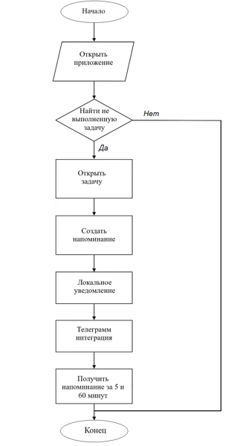

Рисунок 2 – Диаграмма активности

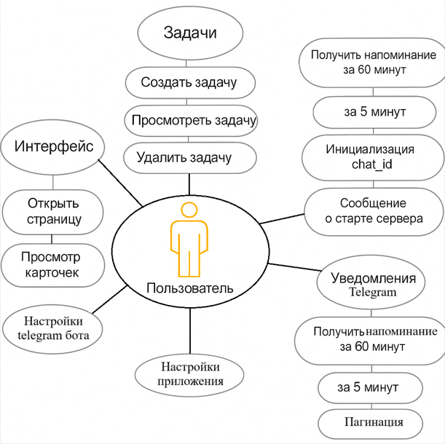

Рисунок 3 – Use cases

1.4 Предположения и зависимости

Система зависит от:
- Версии Python (3.11+), FastAPI и SQLAlchemy;
- Доступности сети для взаимодействия с Telegram API;
- Корректной настройки времени сервера (для точности уведомлений);
- Работы фонового цикла уведомлений (асинхронные задачи через asyncio).
При увеличении числа задач потребуется добавление индексов, пагинации на уровне интерфейса и оптимизация запросов. В случае развертывания в продакшене возможно использование внешней СУБД и контейнеризации (Docker). UML – диаграмма представлена на рисунке 4.

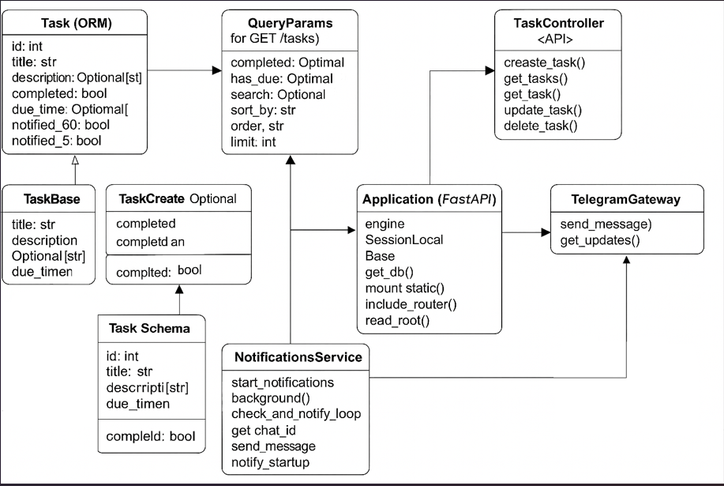

Рисунок 4 – UML – диаграмма

Сценарии использования

- Доступ к списку
- Откройте браузер и перейдите на http://127.0.0.1:8000/.
- Добавление задачи
- Введите название (обязательно), при желании описание.
- Укажите срок due_time (например, 2025-12-01T09:30), если нужен дедлайн.
- Нажмите «Добавить» (или аналогичную кнопку).
- Ежедневная работа со списком
- Отмечайте выполненные задачи чекбоксом.
- Редактируйте название/описание/срок через кнопку редактирования.
- Удаляйте ненужные записи кнопкой удаления.
- Поиск, фильтры и сортировка
- Введите фразу в поле поиска, чтобы быстро отфильтровать список.
- Переключайте «Показывать только со сроком»/«Показывать выполненные» по необходимости.
- Меняйте сортировку: по названию, сроку или дате создания (возр./убыв.).
- Работа со сроками
- Указывайте due_time, чтобы видеть ближайшие задачи при сортировке по сроку.
- При переносе дедлайна просто измените due_time у задачи.
- Напоминания в Telegram (опционально)
- Если бот настроен, вы получите напоминания за ~60 и ~5 минут до due_time.
- Чтобы активировать, один раз напишите любому настроенному боту (после этого напоминания начнут приходить).
- Убедитесь, что срок в будущем и задача не отмечена как выполненная.
- Просмотр завершённых и «гигиена» списка
- Включите фильтр «выполненные», чтобы посмотреть, что уже сделано.
- Периодически удаляйте старые/нерелевантные задачи, чтобы держать список коротким.
- Для продвинутых
- Документация по API доступна на http://127.0.0.1:8000/docs — можно интегрировать со скриптами или другими сервисами.
- При необходимости можно сбросить всё с «чистого листа» (удаление todo.db).

2 СИСТЕМНЫЕ ТРЕБОВАНИЯ

2.1 Функциональные требования

- Приложение должно позволять создавать задачу с полями:
title (обязательно), description, due_time, completed, notified_60, notified_5.
- Система должна хранить задачи в таблице tasks базы данных todo.db.
- Должна быть возможность получать список задач с фильтрацией, сортировкой и пагинацией.
- Должно быть редактирование и удаление задач.
- Фоновая система должна проверять активные задачи каждую минуту и отправлять уведомления в Telegram за 60 и 5 минут до срока.
- Система должна автоматически сохранять флаги уведомлений после отправки сообщений, чтобы избежать дублирования.
- При старте приложения Telegram-бот должен отправлять сообщение «Сервер запущен».
- Все операции с БД должны выполняться через транзакции и быть устойчивыми к сбоям.
- Интерфейс должен корректно отображаться в браузере и поддерживать локальные шаблоны.
- Должна быть серверная валидация данных через Pydantic.

2.2 Нефункциональные требования

- Надёжность: Приложение должно сохранять данные задач без потерь. Измеряется отсутствием ошибок транзакций и успешным выполнением CRUD операций (100% успешных тестов).
- Производительность: Время обработки запросов API при 200 задачах – не более 150 мс; частота цикла уведомлений – 1 минута.
- Юзабилити: Интерфейс и API документация (Swagger/OpenAPI) должны быть понятны без дополнительных инструкций.
- Безопасность: Взаимодействие с Telegram API должно быть защищено HTTPS; исключения не должны раскрывать внутренние данные сервера.
- Поддерживаемость: Добавление нового поля в модель задачи должно занимать ≤ 30 минут с учётом миграции через ensure_column.
- Совместимость: Поддержка современных браузеров и систем Linux/Windows.
- Наблюдаемость: Логирование фоновых уведомлений и ошибок Telegram-доставки.
- Портируемость:Развёртывание приложения в чистом окружении (создание venv, установка зависимостей, запуск uvicorn) должно занимать ≤ 10 минут.
ЗАКЛЮЧЕНИЕ

Приложение ToDo FastAPI представляет собой функционально завершённую и технологически современную систему для управления личными задачами. Оно сочетает простоту пользовательского опыта с надёжностью и гибкостью серверной архитектуры. Благодаря использованию FastAPI, SQLAlchemy и Pydantic, система обеспечивает высокую производительность, строгую типизацию данных и простоту расширения.
Интеграция с Telegram Bot API добавляет важную практическую ценность: пользователи получают своевременные уведомления о приближающихся сроках выполнения задач, что повышает эффективность личного планирования. Асинхронная модель работы позволяет приложению оставаться отзывчивым даже при регулярных проверках базы данных и отправке сообщений.
Приложение обладает модульной структурой и легко адаптируется под различные сценарии использования: от локального однопользовательского трекера до облачного микросервиса. Простота развёртывания, минимальные зависимости и встроенные механизмы миграции делают его удобным как для разработчиков, так и для конечных пользователей.
Таким образом, ToDo FastAPI демонстрирует успешное сочетание современных веб-технологий, надёжной архитектуры и интуитивного интерфейса. Оно может служить базой для дальнейшего развития: добавления аутентификации, многопользовательского режима, календарной интеграции и систем напоминаний, что позволит превратить его в полноценный инструмент персональной продуктивности.

